МОУ СОШ № 2 г. Красный Кут,
Саратовской области
Учитель математики Морозова Е.В.

Конспект урока в 11 классе по теме
«Объём конуса»

Тема урока: «Объём конуса»
Цели урока:
- вывести формулу объёма конуса с помощью определенного интеграла;
- показать применение полученных формул при решении типовых задач и различных задач
практического характера;
- развивать мышление, память, навыки аргументированной речи, навыки доказательного
воспроизведения в процессе деятельности;
-способствовать развитию устойчивого интереса к геометрии. Создание положительной
внутренней мотивации обучения учащихся.

Средства обучения (в том числе средства ИКТ):
- мультимедийный проектор, презентация, выполненная при помощи программы PowerPoint, тесты на бумажных носителях.
План урока:
- Орг. момент.
- Актуализация ЗУН, необходимых для творческого применения знаний.
- Изучение нового материала.
- Коллективное решение задач на нахождение объема конуса практического содержания.
- Самостоятельная работа.
- Итог урока.

ХОД УРОКА:
Ι. Орг. момент
Приветствие учащихся и гостей.
Сегодня на занятии мы продолжим вычислять объёмы тел, и остановимся на объёме конуса, выведем соответствующие формулы и применим их при решении практических задач.

ΙΙ. Актуализация знаний учащихся.

Вы должны были повторить основные понятия по теме и установить связь между картиной Шишкина “Сосновый бор” и геометрическим телом, которое называется “конус”. Кто из Вас нашел эту “связь”? (Учитель демонстрирует репродукцию картины). (Слайд № 2,3)
Ответ: Конус в переводе с греческого языка означает “сосновая шишка”, а на картине изображен сосновый лес.
Повторим понятия конуса и усеченного конуса, ответив на вопросы теста. (Приложение № 1)

ΙΙΙ. Изучение нового материала.
Учитель: « Трудно назвать чаще встречающиеся задачи на практике, чем задачи на вычисление объёмов. О них задумываются и строя дома, и переливая воду из одного сосуда в другой. Правила и приёмы вычисления объёмов должны были возникать, другое дело, насколько они были точны и обоснованны. Но в «началах» Евклида и в сочинениях Архимеда имеются только точные правила для вычисления объёмов многогранников и некоторых круглых тел (цилиндра, конуса, шара и их частей).
Вывод формул. (слайд № 5-10)
ΙV. Закрепление изученного материала.
1. Решить (устно) задачи с целью закрепления формул для вычисления объёмов конуса и усеченного конуса. (слайд № 11)
2. Решить в рабочих тетрадях и на доске 2 задачи (по вариантам) (слайд № 12-13)
Задача № 1. Авиационная бомба среднего калибра дает при взрыве воронку диаметром 6 м и глубиной 2м. Какое количество земли (по массе) выбрасывает эта бомба, если 1м³ земли имеет массу 1650 кг?
R=АС/2, R=3м, V=1/3*3,14*3²*2≈18,8(м³)
m=1 650*18,8=31 020(кг) ≈31т.
Ответ: 31 тонна.
Задача №2. Смолу для промышленных нужд собирают, подвешивая конические воронки к соснам. Сколько воронок диаметром 10см с образующей 13 см нужно собрать, чтобы заполнить десятилитровое ведро?
R=АС/2, R=5см, H=√132-52=12(см), V=1/3*3,14*5²*12 ≈314(см³) ≈0,314дм³
n=10/0,314 ≈31,8. Ответ: 32 воронки.

3. Учитель: А знаете ли, вы? Что понятие конуса встречается не только в математике, но и в других науках. (Слайд № 14-15)

4. Задача № 3.
Комментарии учителя: мне вспоминается старинная легенда восточных народов, рассказанная у А.С. Пушкина в “Скупом рыцаре”. Послушайте её:
(Слайд № 16-17)
“Читал я где-то,
Что царь однажды воинам своим
Велел снести земли по горсти в кучу,-
И гордый холм возвысился,
И царь мог с высоты с весельем озирать
И дол, покрытый белыми шатрами,
И море, где бежали корабли”.

Какие ассоциации вызывают у Вас эти стихи?
Холм – конус.
Какого объема может быть этот холм?
Какой высоты мог быть этот холм?
На сколько километров может увеличиться панорама для наблюдения, поднявшегося с подножия холма к его вершине?
Давайте попытаемся ответить на эти вопросы и проанализировать этот текст. (Слайд № 17 )
Это одна из тех немногих легенд, в которых при кажущемся правдоподобии нет и зерна правды. Дело в том, что если какой-нибудь древний деспот вздумал бы осуществить такую затею, то он был бы обескуражен мизерностью результата: перед ним высилась бы настолько жалкая кучка земли, что никакая фантазия не в силах была бы раздуть в легендарный, “гордый холм”. Сделаем примерный расчет: Старинные армии были не так многочисленны, как в наше время. Войско в 100 000 воинов считалось очень внушительным.
Остановимся на этом числе, то есть примем, что холм составился из 100 000 горстей. Захватите самую большую горсть земли и насыпьте в стакан: Вы не наполните его одной горстью. Все же примем, что горсть древнего воина равнялась одному стакану, примерно 1/5 литра или 1/5 куб. дм.
1горсть≈0,2 дм³
V=0,2* 100 000=20 000(дм³)=20(м³).
Такой скромный объем уже разочаровывает.
Учитель: Но продолжим расчеты. Найдем высоту этого холма.
$Н=\sqrt[3]{\frac{3Υ}{π}}=\sqrt[3]{\frac{3⋅\text{20}}{3,\text{14}}}≈2,7м\text{.}$Чтобы определить высоту холма, нужно знать какой угол составляет образующая конуса с его основанием. В нашем случае можно принять его равным углу естественного откоса, то есть 45° (рис. 2). Более крупных склонов нельзя допустить, так как земля будет осыпаться. Остановивмся на угле в 45°.
Так как H=R, то V=1/3πH³.

Надо обладать очень богатым воображением, чтобы земляную кучу в 2,7 м (1,5 человеческого роста) назвать «гордым холмом». Сделав расчет для меньшего угла, мы получили бы еще более скромный результат. С таких небольших возвышений легко было бы видеть дол, покрытый белыми шатрами, но обозревать море, было бы возможно только если дело происходило невдалеке от берега.
У Аттилы было самое многочисленное войско, которое знал древний мир. Историки оценивают его в 700 000 человек.
Если бы даже все воины Аттилы участвовали в насыпании холма, образовалась бы куча повыше вычисленной нами, но не очень.
Попробуйте сами дома вычислить высоту такого кургана и подумать, удовлетворила ли бы такая высота честолюбие Аттилы или нет? (Дом. задание)

Определим объем холла: V =(1/5)*700 000 = 140000 дм³. = 140 м³. Значит, холм представлял собой конус объемом не более 140 куб. м
Высота такого конуса равна радиусу его основания. h = R ; V = 140 м³;

V = (1/3)*S*h = (1/3)*p *R²*h =(1/3)*p *h³; 140 = (1/3)*p *h³;
p *h³ = 420; h³ = 133,76; h = 5,1 м.
В результате вычислений получили, что при объеме холма 140 м³, высота его составляет 5,1 м. Сомнительно, чтобы курган подробных размеров мог удовлетворять честолюбие Аттилы.
V. Самостоятельная работа. (слайд № 19)

Решение заданий из открытого банка ЕГЭ по математике (приложение 2)

VІ. Подведение итогов урока.

Итак, Вы узнали, как находить объем конуса, применили свои знания при решении практических задач и показали необходимость критически относиться к текстам художественных произведений.
Надеюсь, что в дальнейшем теоретические знания, полученные на уроках геометрии, Вы сможете успешно использовать в различных жизненных ситуациях.

VІІ. Домашнее задание
Придумайте свои задачи на нахождения объема конуса практического содержания.
Учебник Л.С. Атанасян «Геометрия 10-11» П. 70, № 701, 704.

Литература:
- «Геометрия 10-11» Л.С. Атанасян и др.
- «Геометрия 7-11» А. В. Погорелов.
- «Геометрия 10-11» А. Д. Александров.
- «Преподавание математики в сельской школе» В. А. Петров.
- «Математика» №42,2000.
- «История математики в школе» Г. И. Глейзер.
- «Использование задач с практическим содержанием в преподавании математики» И. М. Шапиро.
- СД "Большая энциклопедия Кирилла и Мефодия"
- "Малый энциклопедический словарь", т.3 Ф. А. Брокгауз, И. А. Ефрон.

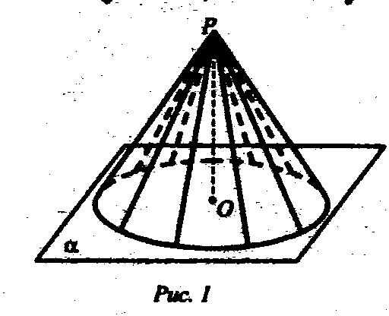
Приложение 1.
Тест
- Рассмотрим окружность L с центром в точке О и прямую OP, перпендикулярную плоскости α. Каждую точку окружности соединим отрезком с точкой P. Поверхность, образованная этими отрезками называется…(рис.1).

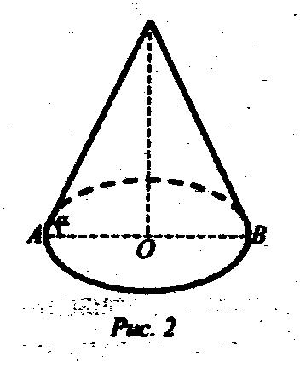
- Тело, ограниченное конической поверхностью и кругом, называется: а) цилиндром; б) конусом; в) пирамидой.

- Установите соответствие между элементами конуса (рис.2.)
а) SO- ; б) SA, SB - ; в) S - ; г) OA- .
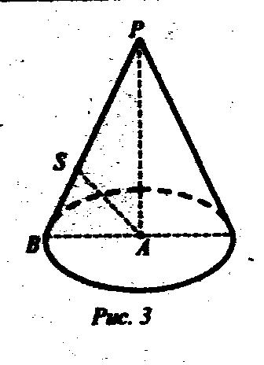
- Конус может быть получен вращением прямоугольного треугольника вокруг (рис. 3):
а) гипотенузы PB; б) катета PA; в) отрезка AS.

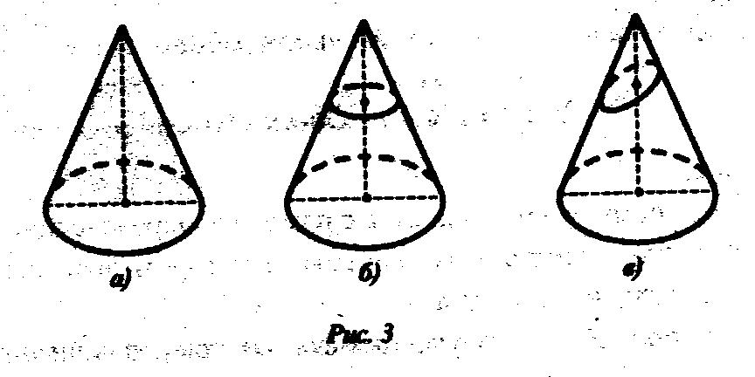
5. Выберите чертёж с сечением, перпендикулярным оси конуса
(рис.3 а),б), в)).

- Возьмём произвольный конус и проведём секущую плоскость, перпендикулярную к его оси. Эта плоскость пересекается с конусом по кругу и разбивает конус на две части. Одна из частей представляет собой конус, а другая называется усеченным конусом.

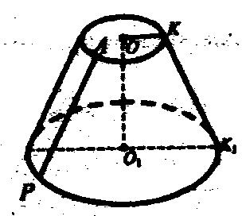
- Установите соответствие (рис. 4): а) OK- ; б) О₁ K₁ - ; в) АР- ; г) OO₁.

- Вращением какой трапеции вокруг её боковой стороны может быть получен усеченный конус? А) любой; б) прямоугольной; в) равнобедренной.

- Формула для вычисления площади круга S=…

Приложение 2
Задания из открытого банка заданий ЕГЭ по математике
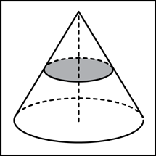
Вариант 1

1. Объем конуса равен 48. Через середину высоты параллельно основанию конуса проведено сечение, которое является основанием меньшего конуса с той же вершиной. Найдите объем меньшего конуса.
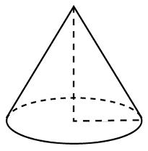
2. (№ 27120) Высота конуса равна 6, образующая равна 10,
найдите его объём, деленный на $π$.

3. (№ 27093) Найдите объём конуса, образующая которого равна 6 и наклонена к плоскости основания под углом 30^{о} . В ответе укажите $V/π$.
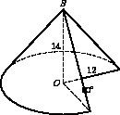
4. (№ 25809) Найдите объём части конуса, изображенной на рисунке.
В ответе укажите $V/π$.

5. (№ 74277) Во сколько раз уменьшится объем конуса, если его высоту уменьшить в 12,5 раза?

Задания из открытого банка заданий ЕГЭ по математике

Вариант 2

1. Объем конуса равен 96. Через середину высоты параллельно основанию конуса проведено сечение, которое является основанием меньшего конуса с той же вершиной. Найдите объем меньшего конуса. .
2. (№ 75177) Высота конуса равна 12, образующая равна 14.
Найдите его объем, деленный на $π$.

3. (№ 74203) Найдите объем V конуса, образующая которого равна 3
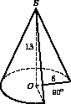
и наклонена к плоскости основания под углом 30. В ответе укажите $V/π$ .

4. (№ 25805) Найдите объём части конуса,
изображенной на рисунке. В ответе укажите $V/π$.

5. (№ 4995)Цилиндр и конус имеют общее основание и общую высоту. Вычислите объем цилиндра, если объем конуса равен 18.

Ответы:
Вариант 1
1) 6 2) 128 3) 27 4) 504 5) 12,5

Вариант 2
1) 12; 2) 208; 3)3,375; 4) 117; 5) 54.

